Wykład IV

Zadanie 1.
Korzystając z definicji oblicz pochodną funkcji 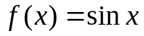 w punkcie 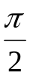.

Zadanie 2.
Oblicz pochodne następujących funkcji:
- 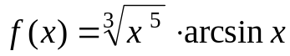
- 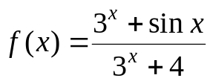

Zadanie 3.
Oblicz pochodne następujących funkcji:
- 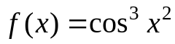

- 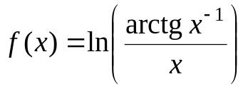

Zadanie 4.
Wyznacz równanie stycznej do wykresu funkcji y = f (x) w punkcie (x₀,f(x₀), jeśli 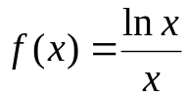, x₀ = e

